EXPLORATIONS ENDOSCOPIQUES DES VOIES AERIENNES INFERIEURES

Pr. Charles-Hugo Marquette

L’essentiel de l’enseignement aujourd’hui est de la vidéo puisque le thème du cours est l’endoscopie.

Deux organes creux que l’on peut observer par endoscopie : le tube digestif et les voies respiratoires.
L’endoscopie :
- endo : dedans
- scopie : regarder
Donc l’endoscopie signifie « regarder à l’intérieur, dedans ».
Elle s’effectue par le haut pour explorer les voies respiratoires.
Pour explorer les bronches : bronchoscopie.

Pourquoi on va voir à l’intérieur des voies respiratoires de nos contemporains ?

- Comprendre ce qui se passe
  - atélectasie (= poumon ou lobe qui se ratatine parce qu’il ne respire plus)
  - saignement
  - voir les sécrétions (« un peu gore et aller voir juste les sécrétions on ne le fera pas »)

- Aide au diagnostic
  - faire des prélèvements = biopsie (ex. cancer)
    - proximale : dans les bronches (que l’on voit)
    - lésions dans le poumons mais exobronchiques (pas dans la lumière, qu’on ne voit pas)

  - infections : lavage broncho alvéolaire
  - comprendre le mécanisme de l’obstruction de la bronche

  - bronchoscopie souple +++

- à visée thérapeutique :
  - retirer un corps étranger

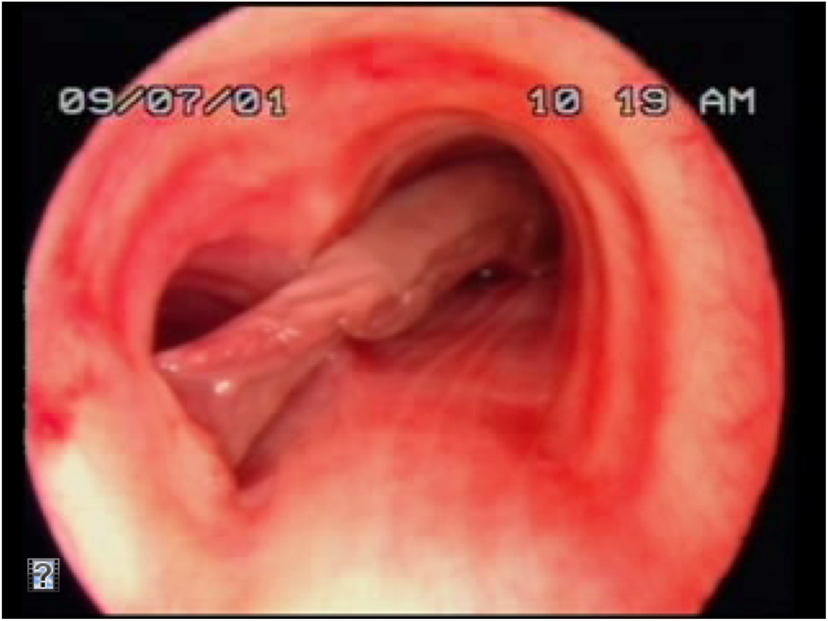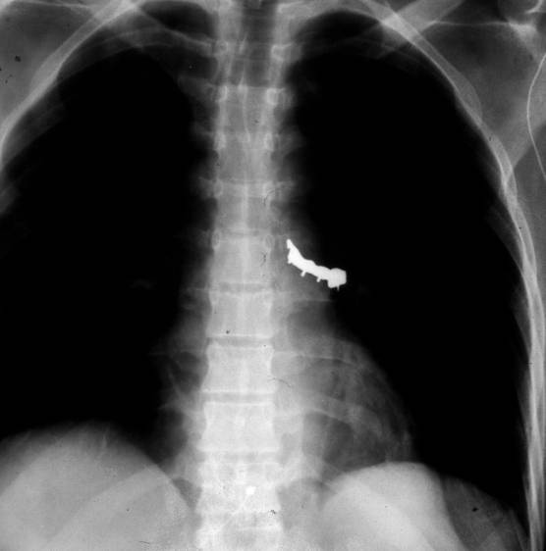

  - sondes irradiantes : radiothérapie anti cancéreuse = curithérapie (pose de cathéter à des endroits bien particulier pour traiter des cancers avec des produits radioactifs que l’on met à l’intérieur)
  - cyberlife = radiothérapie ultra ciblée à l’aide d’un robot qui envoie des rayons très précis sur la tumeur.
Pour guider le robot, nécessité de mettre des marqueurs dans la tumeurs, très opaques aux RX (petits grains d’or) et donc le patient il a une radioscopie toutes les X secondes et le robot sait en voyant le marqueur où se trouve la tumeur et il peut tirer.
(robot idem que les robot de l’industrie automobile : pub xsara Picasso)

  - prothèse trachéale, stent (quand vaisseaux du poumons sont sténosés )
  - réduction d’emphysème : destruction du poumon par le tabac
    - chirurgicalement
    - par les voies respiratoires on va mettre des micros spirales qui vont prendre le poumon de l’intérieur et ratatine les zones malades

  - bronchoscopie rigide pour permettre l’utilisation d’instruments +++
- http://www.youtube.com/watch?v=5TiYPWNUkbs

le prof précise qu’à partir de là il n’y a plus rien à écrire, il passe des diapos et des vidéos.

L’endoscopie actuelle se fait dans une salle d’endoscopie stérile mais ce n’est pas un bloc. On utilise plus souvent l’endoscopie souple :
- tuyau en fibres de fer souple, articulé mais que l’on peut diriger, relié à une caméra vidéo qui permet de visualiser sur grand écran ce qui se passe à l’intérieur.
- constitution : une partie pour connecter la lumière, un canal operateur pour injecter le produit anesthésique, à passer la pince à biopsie, réseaux d’éclairages. Possibilité d’aller dans les 3 dimensions de l’espace.
- Il se pratique sous anesthésie locale (nez, gorge + sédation par voies veineuses si le patient est stressé), la respiration est spontanée, le patient peut parler, cracher contrairement à une endoscopie rigide.
L’endoscopie s’effectue par le nez ou par la bouche, en France : bouche +++
Le passage par le nez est plus confortable pour le patient et plus facile pour le médecin (plus stable) pour éviter que le patient ne morde l’endoscope.

Avec l’endoscopie on peut explorer les bronches jusqu’au niveau segmentaire ou sous segmentaire, cela ne fait qu’un tiers du volume poumon.

Pour les qcms il y aura des termes en anglais (« pas dure »). `
Ex : la classification NYHA sera en anglais et les questions seront en français.

Suspicion de cancer :
http://www.youtube.com/watch?v=7wdS9dyTxTY

Faire des prélèvements :
http://www.youtube.com/watch?v=hK4nNF9Gt14

